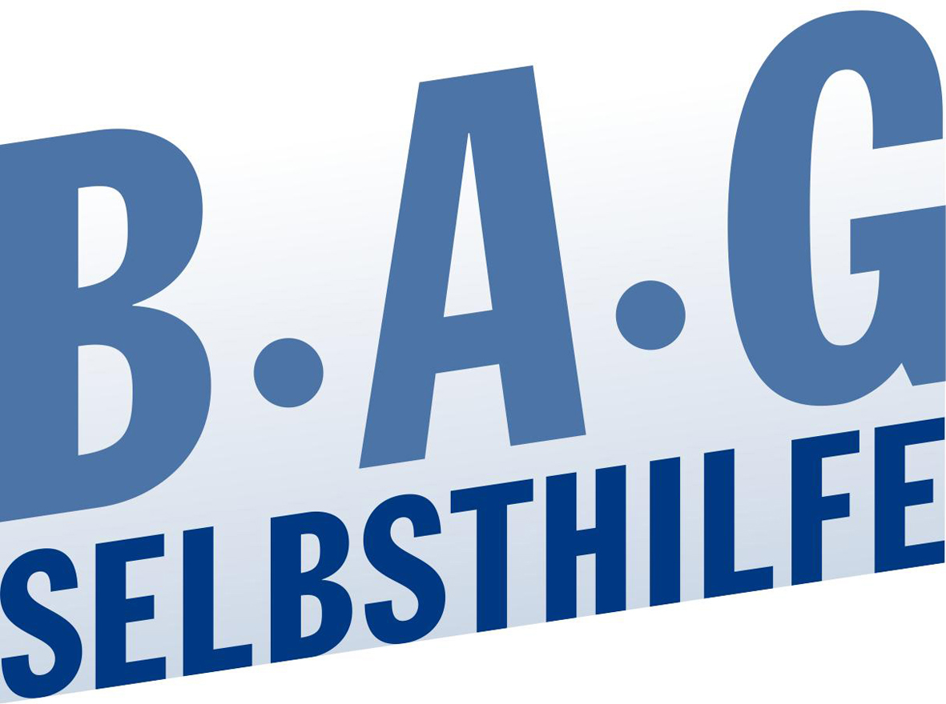 | BAG SELBSTHILFE  Bundesarbeitsgemeinschaft Selbsthilfe von  Menschen mit Behinderung und chronischer  Erkrankung und ihren Angehörigen e.V.  Kirchfeldstr. 149  40215 Düsseldorf  Tel. 0211/31006-56  Fax. 0211/31006-48

Stellungnahme

der

Bundesarbeitsgemeinschaft SELBSTHILFE von Menschen mit Behinderung und chronischer
Erkrankung und ihren Angehörigen e.V.
(BAG SELBSTHILFE)

zum Entwurf der Fortschreibung der Produktgruppe 04- Badehilfen des Hilfsmittelverzeichnisses nach § 139 Absatz 8 SGB V

Als Dachverband von 120 Bundesverbänden der Selbsthilfe chronisch kranker und behinderter Menschen sowie 13 Landesarbeitsgemeinschaften begrüßt die BAG SELBSTHILFE zwar die Implementierung der ICF in die Fortschreibung der Produktgruppe 04. Sie sieht es jedoch kritisch, dass in der Definition der Produkte allgemeine Hinweise zu Gebrauchsgegenständen des täglichen Lebens gegeben werden, jedoch selten konkretisiert wird, in welchen Fällen diese vorliegen. Eine derartige Ausgestaltung dürfte das Entstehen von Rechtsstreitigkeiten eher fördern, als dass es der Klarheit dient. Auch der Hinweis auf die eigene Kostentragung durch den Versicherten zu einer erforderlichen Installation eines Kaltwasseranschlusses für einen Badewannenlifter führt zumindest in die Irre: Denn der Einzelne kann sehr wohl hier auch einen Anspruch auf wohnumfeldverbessernde Maßnahmen gegen die Pflegekasse haben. Insoweit ist dieser Satz nach Auffassung der BAG SELBSTHILFE zu streichen.

Sie hat jedoch darüber hinaus noch folgende Änderungs- und Ergänzungsbedarfe:

- Indikationen

Zur Klarstellung wird angeregt, dass die jeweils aufgeführten Indikationen ergänzt werden um Funktionsstörungen der Extremitäten und motorischen Symptome, die auf einer Erkrankung des Zentralnervensystems beruhen.

- Duschliegen und nachfolgende Produkte (Punkt 4.4 ff.)

In den ab Ziffer 4.4. ff. aufgeführten Produkten sollte zur Klarstellung auch die Erkrankung Multiple Sklerose als Beispielsdiagnose aufgeführt werden.

- Aufnahme eines Duscheschutzes und eines Wassertherapiegerätes, insbesondere für Kehlkopflose und Kehlkopfoperierte

Aus der Sicht der BAG SELBSTHILFE fehlt im vorgelegten Entwurf des Hilfsmittelverzeichnisses noch die Position Duscheschutz für das Tracheostoma, welchen insbesondere Kehlkopflose und Kehlkopfoperierte für ein sicheres Duschen benötigen.

Gleiches gilt für die Wassertherapiegeräte, die der Kehlkopflose oder –operierte für den ungefährlichen Aufenthalt in der Badewanne braucht: Kehlkopflose und am Kehlkopf operierte Menschen können sich, bedingt durch die Anlage eines Stomas, nicht mehr ohne Aufsicht frei im Wasser bewegen – nicht einmal mehr unbeaufsichtigt in einer Wanne baden, da bei einem Ausrutscher Wasser in das Stoma eindringen könnte. Insoweit ist ein solches Wassertherapiegerät notwendig, um Komplikationen durch eindringendes Wasser zu vermeiden, mithin zur Sicherung der Krankenbehandlung.

Berlin, 2. November 2017

